啟用員工電子名片
在應用市集開啟功能，設定每張名片都會帶上的公司地址與網址，選擇員工可以更動哪些欄位，以及他們的 QR 提供哪些分享管道。
2026-08-26 · https://offision.com/help/zh-hant/integrations/turn-on-the-staff-name-card/
開始之前:
應用市集是僅限根管理員的頁面，因此這項作業需要根管理員。這裡不會發佈任何人的名片
——每位員工之後自行發佈，那也是下面的最後一個步驟。

開啟電子名片圖磚
前往系統整合 › 應用市集，在員工互動分類下找到電子名片。開啟圖磚
即會開啟這項功能的設定。
Where in Offision: admin app → marketplace/apps (系統整合)
功能關閉時，對話框只會顯示功能說明與一個按鈕：啟用電子名片。按下後，以下設定
會出現在同一個對話框中。
同一個開關也位於系統配置 › 系統設定，名為啟用員工名片。這是同一項設定
出現在兩個地方，不是兩項設定。

填寫公司資訊
公司地址與公司網址是公司自己的那一行，印在每一張名片上。兩者預設為空，空白
的欄位不會出現在名片上。
地址請以在手機上一眼讀完為前提，寫成一行，就像放在信頭上那樣。這是這項功能自己的
欄位，不會影響 Offision 的其他部分；訪客通知郵件所印的地址來自建築物。

決定員工可編輯的欄位
員工可編輯的欄位是分成兩欄的一組開關。開啟表示員工可以在自己的名片上用自己的值
取代該欄位；關閉則沿用公司的值，並在員工的表單上鎖定。
出廠預設並不一致，值得先知道每一項從哪一邊開始：
- 關閉——公司名稱、地址、網址、顯示名稱、電郵。這些屬於公司的識別與員工的
紀錄，預設不會被更動。
- 開啟——職稱、電話、部門、LinkedIn、個人簡介。這些是員工自己的資料，其中電話
最關鍵：沒有電話，就完全無法提供 WhatsApp 的 QR。
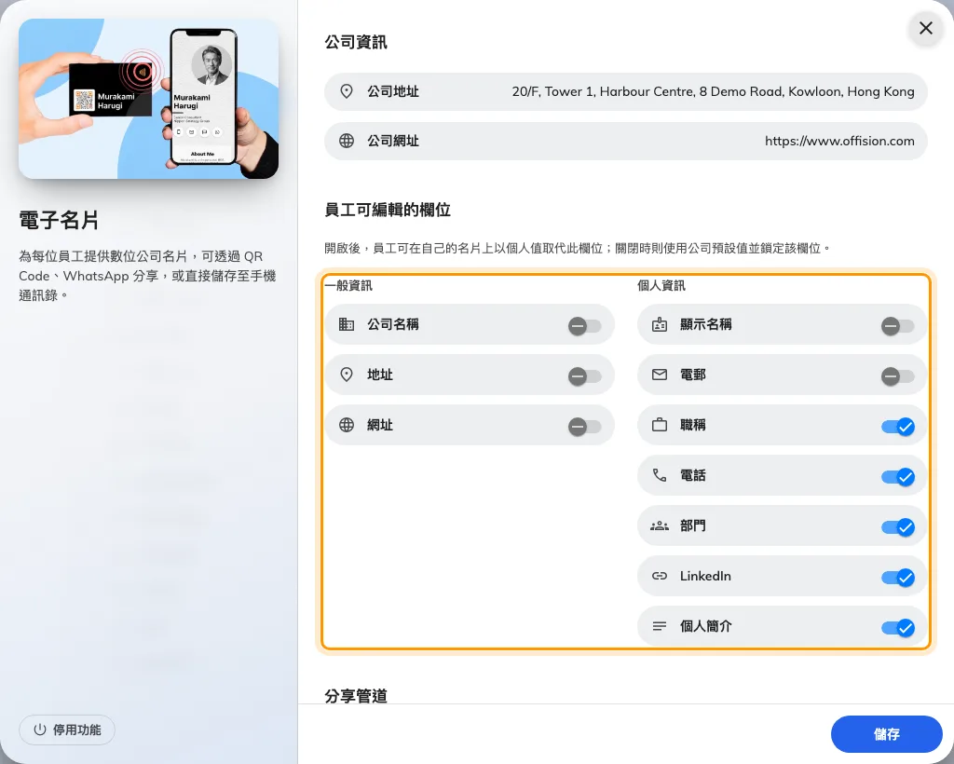
員工可編輯的欄位，「一般資訊」與「個人資訊」並列。

選擇分享管道
分享管道決定員工名片上的 QR 切換鈕提供哪些目標。WhatsApp 預設開啟，
LINE 預設關閉。
管道開啟只是一半：員工還必須填入對應的聯絡方式。WhatsApp 需要電話號碼，LINE 需要
LINE ID，未填寫的人不會看到該分頁。因此若要開啟 LINE，上一個步驟也要讓電話
——或 LINE ID——維持可編輯。
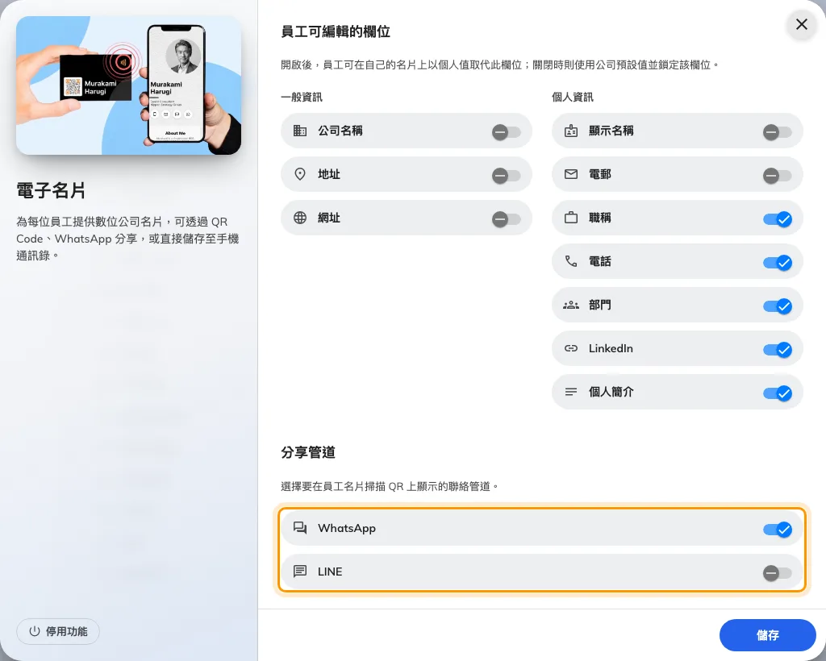
分享管道，WhatsApp 開啟、LINE 關閉。

確認是否成功
請某位同事開啟 Offision 應用程式，點選我的名片，按編輯並開啟發佈我的名片，
然後儲存。他的名片上應該會出現帶有你所啟用管道的 QR。
用第二支手機掃描它。聯絡人的 QR 應該會提示把他存入通訊錄；WhatsApp 的 QR
應該會開啟與他的對話。若改為顯示名片無法使用，請依
名片連結顯示無法使用 逐項排查。

